В наше время интернет стал неотъемлемой частью жизни детей. Однако, вместе с бесценными образовательными и развивающими возможностями, он также несет в себе много опасности. Важно, чтобы родители обеспечили своим детям возможность безопасного использования сети интернет.  
  
Делимся с вами памяткой для детей

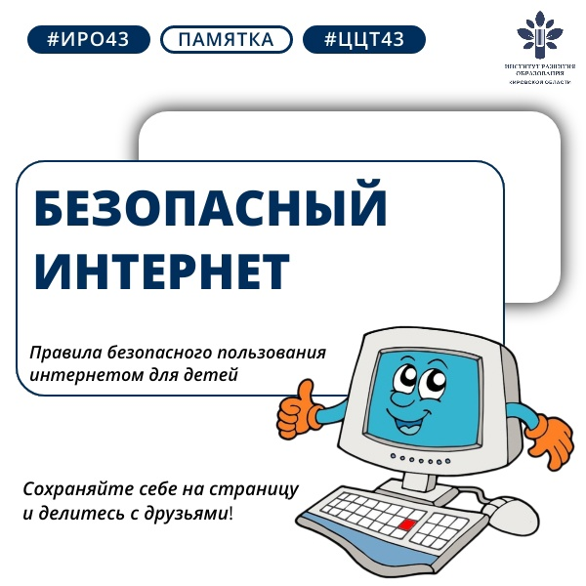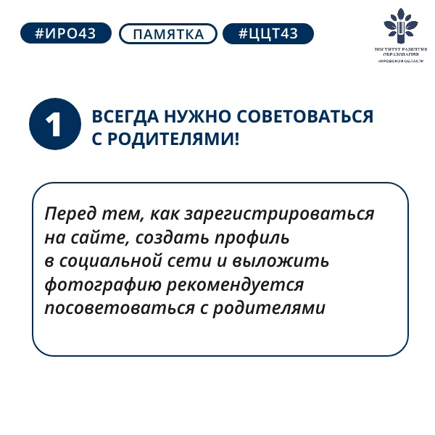

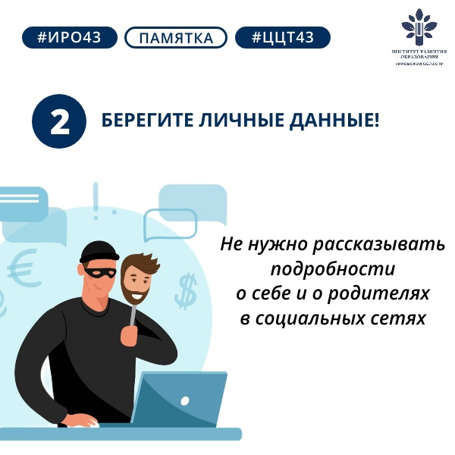

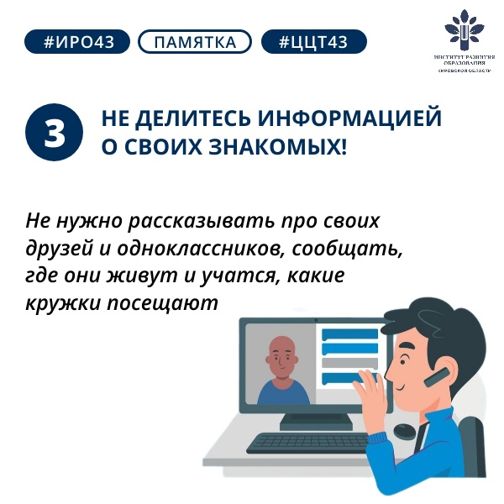

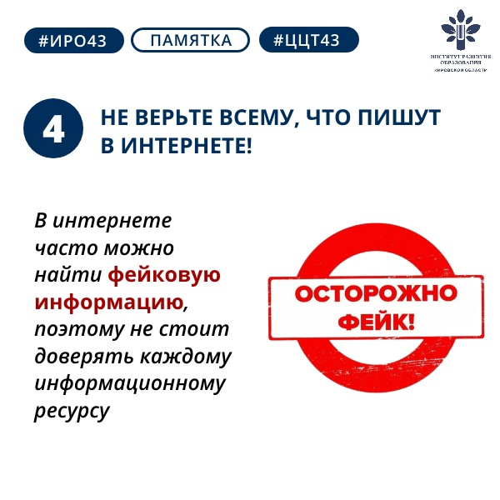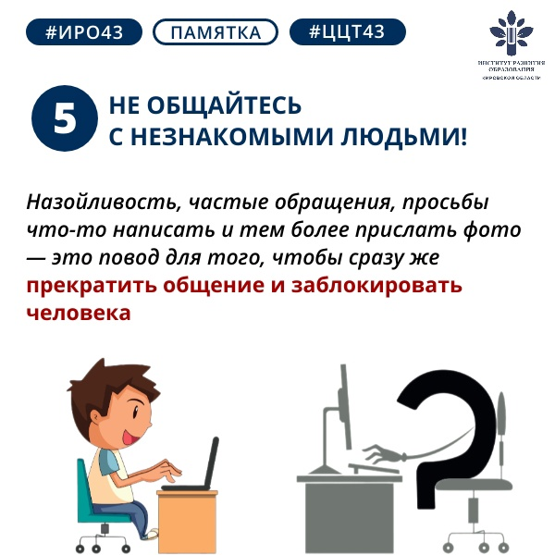

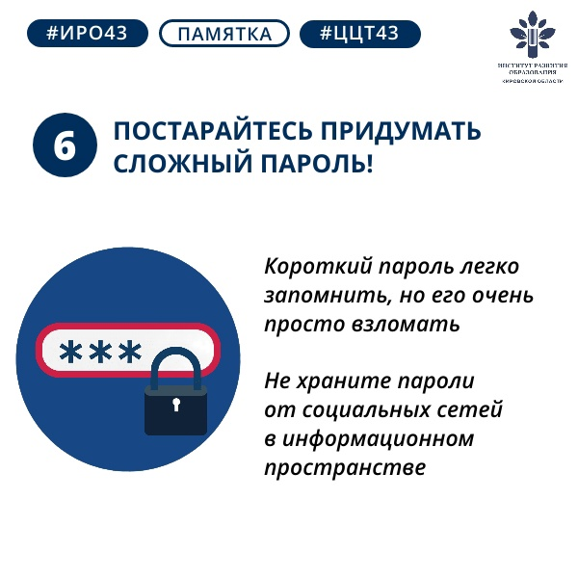

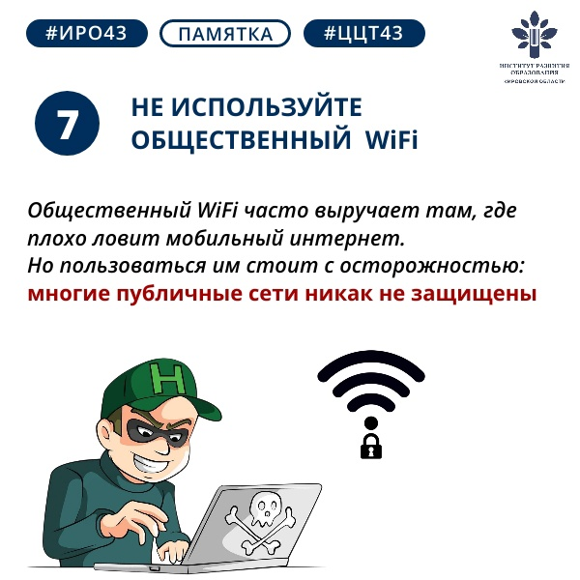

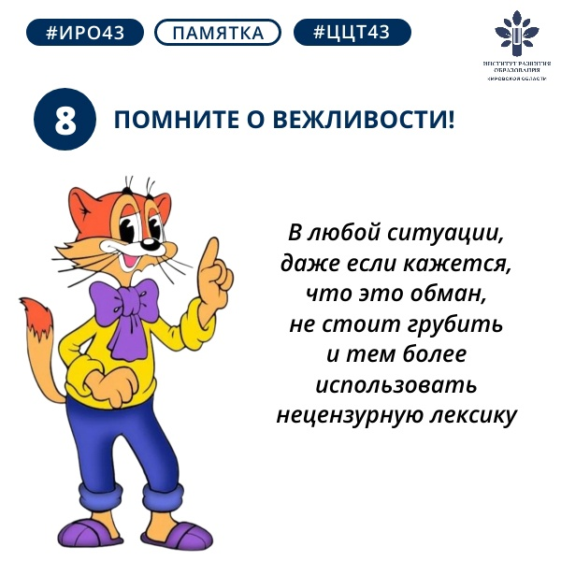

Как не попасть в руки мошенников?  
  
В век информационных технологий владеть основами безопасности в интернете нужно каждому! О том, как уберечь себя и своих близких от возможных вредоносных действий хакеров, как быстро распознать мошенника, читайте в карточках

